zimmer
Prodávající:
Zimmer Czech, s.r.o.
Na Vítězné pláni 1719/4
140 00 Praha 4
Vyplnéný formulář, prosíme, posílejte e-mailem, doporučenou postou ei faxujte |  | na:
fax: | .XXXX— nebo XXXX | na:
e-mail: | XXXX | tel: XXXX
e-mail: | XXXX | tel.:XXXX
e-mail: | XXXX | tel: XXXX
e-mail: | XXXX | tel: XXXX
Kupující: | XXXX

Hlášení o odběru implantátů
Dne 24.6.2026
Pacient XXXXX
EDI: 00875705800
2 2035-01-09
I
Zimmer, lne.
1800 W. Center Street Warsaw, Indiana 46580 USA
■ji (01)00889024151451
»í (17)350109
'jč (10)67039337
[LOTI 66929455
Continuum® Acetabular System
Dome Hole Plug Single Pack
"''"'''RffliSISWI!“®" A
22035-01-27 ^zimmer
EDI: 00875700001 [ŘĚF] 00-8757-000-01
■p (01)00689024 151185 M (17) 350127
Rj (10) 66920455
_{r} I
[ŘĚF] 00-8851-013-36 ÍLOŤl 67560976 EDI: 00885101336
Continuum® Trilogy® IT Allofit® IT Acetabular Systems A
Vivacit-E® Vitamin E Highly Crosslinked Polyethylene ZiX 36mm I.D. Size LL * »
Neutrál Liner
UHMWPE
2 2030-10-22
£(01) 00889024155077 . fl ť (17) 301022 AAAH
L (10)67560976
Zimmer, lne.
1800 W. Center Street Warsaw, Indiana 46580 USA
□ Fakturovat
□ Dopl.sklad
□ Navýšit sklad
(01)00889024498884
(17)350521 (10)3242238
(ES02203M7 (^3242238 £ 2035-05-21 A ® ZIMMER BIOMET
EDI: 802203602 OTY: 1
Zimmer Biomet™ CoCr Head
Femoral Head 12/14 Taper 36 mm Diameter +0 mm Neok
•-H8445Ú22036021/351413242238E25P*
Length
CoCrMo

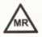
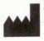
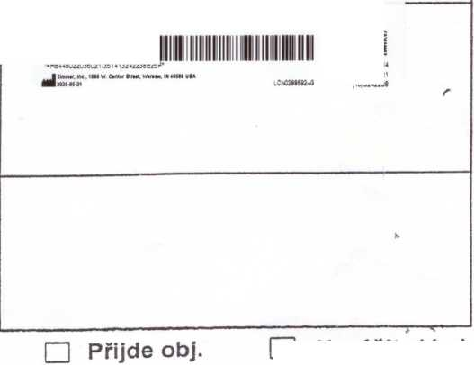
Kupujicí:
Nemocnice Nové Město na Moravě,
příspěvková organizace IČO: 00842001
Žďárská 610
592 31 Nové Město na Moravě

| REF100-8757-058-00 ÍLOŤl 67039337
Continuum® Acetabular System Trabecular Metal® 58mm O.D. Size LL
Porous Uncemented W/ Uni-Hole Shell Tivanium® TÍ-6AI-4V / Ta

Podpis osoby manipulující se zbožím

